日本ライトハウス マルチメディアデイジー図書
ダウンロードサービス申込書 （個人用）
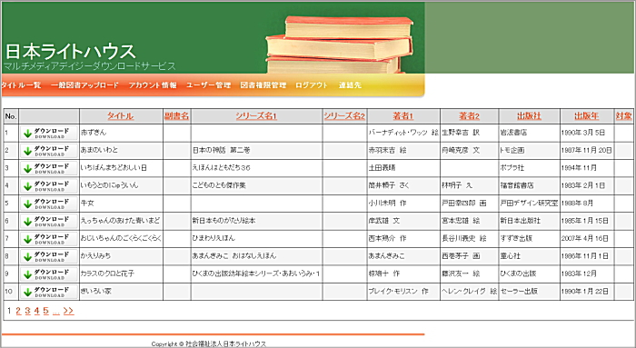
日本ライトハウスでは、印刷された活字著作物を読むことに困難のある子どもたちのためのマルチメディアデイジー図書を製作、提供しています（著作権法第37条第3項に基づく）。 製作した図書は、当法人のダウンロードサービスより無償でご利用いただけます。
ホームページでは、ご利用いただける図書が一覧で確認できます。
ホームページ：http://www.lighthouse.or.jp/iccb/
→「図書を読みたい 点訳・録音」→「電子書籍」
→「マルチメディアデイジー図書･教科書の製作･提供」
→製作タイトル一覧（PDF）
お問い合わせ先

社会福祉法人日本ライトハウス 情報文化センター
製作部 担当：太田
電話：０６－６４４１－１０３５（直通）
受付時間：火～金曜日 （祝日を除く） １０：００～１７：００
ＦＡＸ：０６－６４４１－１０３６
メール：ebook@iccb.jp
マルチメディアデイジー図書
ダウンロードサービスのお申込み方法は・・・
申込書にご記入後FAX、もしくは下記のメールアドレスに申込書の項目を記載してお送りください。 後日メールにてID・パスワードをお知らせ いたします。

【FAX】 ０６－６４４１－１０３６
【メール】 ebook@iccb.jp

【ダウンロードサービス申込書】 ※記入事項はすべて必須です
利用登録に際し、下記以外の項目をお伺いすることがあります。
お申し込み日： 平成 年 月 日
利用者名 | フリガナ |  | 性別 | 男 ・ 女
生年月日
平成 ・ 昭和 年 月 日
保護者名 | フリガナ |  | 学校名
学校
通学クラス ： 普通学級 ・ 支援学級
E-Mail
電話 |  |  | FAX
住所 | 〒
本を読むとき、どんな点にお困りですか？（診断等を受けている場合、差し支えなければ診断名をお教えください。）
記入例 ： 読みの困難（広汎性発達障害、高次機能障害、弱視 など）がある

ご登録いただきました情報は、日本ライトハウスの個人情報保護方針に従い厳重に管理いたします。

